Impacto de la castración en terneros al inicio del engorde sobre el bienestar y la eficiencia animal

Impacto of castration in calves at the beginning of fattening on welfare and animal efficiency
Juan Sebastián Vittone¹, María Eugenia Munilla¹⁻², Sonia Alejandra Romera²⁻³
vittone.juan@inta.gob.ar, munilla.maria@inta.gob.ar, romera.alejandra@inta.gob.ar

¹Departamento Rumiantes, Estación Experimental Agropecuaria INTA Concepción del Uruguay, ²CONICET, ³Laboratorio de Virología, Centro Nacional de Investigación Agropecuaria, INTA Castelar

Recibido: 09/04/2021; Aceptado: 04/05/2021
Resumen: La castración es una práctica ampliamente utilizada en terneros. La edad del animal y el método de castración provocan dolor y estrés en diferente magnitud. El estudio de sus efectos sobre el bienestar y la producción son necesarios para contribuir a la producción de carne. El objetivo del presente trabajo fue evaluar el impacto de la castración y analgesia sobre el estrés y desempeño productivo de terneros al inicio de la adaptación al engorde. La castración al inicio de la adaptación del engorde afectó el bienestar y la eficiencia de los animales. Todos los bioindicadores evaluados manifestaron alteraciones luego de la práctica de castración. En estos casos, la analgesia contribuyó a reducir el impacto negativo de la castración. Los resultados de los bioindicadores fueron consistentes con la eficiencia de producción.
Palabras-clave: Castración; bovinos; estrés; bienestar animal.
Abstract: Castration is a widely used practice in calves. The age of the animal and method of castration cause pain and stress in different magnitude. The study of its effects on welfare and production are necessary to contribute to meat production. The objective of this work was to evaluate the impact of castration and analgesia on stress and performance of calves at the fattening beginning. Castration at the beginning of the fattening adaptation affected the welfare and efficiency of the animals. All the indicators showed alterations after castration practice. In these cases, analgesia reduced negative impact of castration. The results of the indicators were consistent with the production efficiency.
Keywords: Castration; cattle; stress; animal welfare.
1. Introducción
Un animal posee adecuado nivel de bienestar si está sano, bien alimentado, libre de dolor, miedo y puede expresar el comportamiento innato de su especie (OIE, 2019). Las prácticas de manejo dolorosas, las condiciones medioambientales y los cambios de alimentación son algunos factores que pueden generar estrés. El estrés es la respuesta a cualquier estímulo que interfiere en el equilibrio fisiológico del animal y puede comprometer su bienestar.
La castración se implementa para reducir el comportamiento sexual y agresivo (Price et al., 2003), mejorar las características de la carne (Freitas et al., 2008) y contribuir al grado de engrasamiento que exigen los consumidores (Machado et al., 2018). No obstante, es la práctica más estresante y dolorosa que pueden experimentar los bovinos (Derksen, 2019).
La castración con cuchillo a los 6-9 meses de edad es la modalidad más utilizada en Argentina. Esta práctica inicia un proceso de estrés que se potencia con el destete, transporte, mezcla de animales de diferentes orígenes y cambio de dieta (Apóstolo et al., 2018). La evaluación, prevención y tratamiento del estrés son relevantes para contribuir al bienestar y eficiencia de producción en los sistemas de engorde intensivo. De acuerdo con la duración y sus efectos el estrés puede ser agudo (transitorio) o crónico (de largo efecto). En el llamado “Síndrome de emergencia” donde se activa el sistema simpático suprarrenal y el hipotálamo, se libera adrenalina y noradrenalina que ponen al animal en estado de alerta o para hacer frente a peligros súbitos preparándolo para luchar o huir, provocando un aumento de la frecuencia cardiaca, vasoconstricción periférica, hiperglicemia, midriasis, hiperventilación, aumento del volumen sanguíneo y del gasto cardiaco. En el eje hipotálamo-pituitaria-adrenal (HPA) se presenta la liberación del factor liberador de corticotropina y la vasopresina en el hipotálamo, que actúan sobre la hipófisis anterior estimulando la liberación de la hormona adenocorticotrópica, la cual es liberada al torrente sanguíneo para estimular la síntesis y secreción de glucocorticoides, especialmente cortisol desde la corteza adrenal. Simultáneamente se estimula la liberación de catecolaminas (adrenalina, noradrenalina y dopamina) desde la médula adrenal, así como hormonas tiroideas (Trevisi et al, 2009). Por su parte, el cortisol aumenta la disponibilidad de energía y las concentraciones de glucosa en la sangre, porque estimula la proteólisis, lipolisis, la gluconeogénesis en el hígado, e inhibe la liberación de insulina. Luego prosigue una etapa de retroalimentación negativa donde el cortisol actúa sobre el hipotálamo y la hipófisis disminuyendo la producción de hormona liberadora de corticotropina y adrenocorticotropina que conlleva a la normalización de los niveles de glucocorticoides y por ende la desaparición del estado de estrés, etapa que se ha denominado “de resistencia o relajación” (Mormède et al., 2007).
El estrés crónico se presenta cuando el animal se expone a varios factores o a la exposición repetida a los mismos estresores agudos. En este contexto, el sistema nervioso autónomo rara vez tiene la oportunidad de activar la respuesta de relajación y es una condición de mala adaptación. Se presenta una sobreexposición a las hormonas del estrés, que produce un costo biológico suficiente para alterar las funciones biológicas y producir diestrés (Trevisi et al., 2009).
El objetivo del presente trabajo fue evaluar el impacto de la edad a la castración, el método de castración y la analgesia sobre el estrés y desempeño productivo de terneros durante el periodo de adaptación al engorde.

2.- Materiales y Métodos
Se realizó una experiencia en la EEA INTA Concepción del Uruguay con 48 terneros Hereford y Hereford x Aberdeen Angus de 10,1 meses de edad y 197,9 kg de peso vivo (PV) al inicio de la experiencia. Se distribuyeron en 4 tratamientos (12 animales/tratamiento):
- Terneros castrados al día de vida= Castrados
- Terneros que se mantuvieron enteros hasta el final de la experiencia= Enteros
- Terneros castrados con pinza de Burdizzo al inicio de la experiencia= Pinza
- Terneros castrados con bisturí al inicio de la experiencia= Bisturí
Al inicio de la experiencia (día 0, previo a la castración de los tratamientos Pinza y Bisturí) se aplicó un analgésico a una submuestra de 6 terneros de cada uno de los 4 tratamientos de la experiencia (6 animales/tratamiento). Se utilizó Meglumina de Flunixín (1 ml cada 23 kg de PV) vía intramuscular.
Luego de la castración de los tratamientos Pinza y Bisturí, los animales se distribuyeron en los respectivos piquetes (100 m²/animal). La experiencia tuvo una duración de 35 días. Los animales permanecieron en piquetes con asignación de 80 m²/animal. En todos los casos se ofreció el alimento en comederos lineales (40 cm/animal) y los animales tuvieron disponibilidad de agua limpia de forma permanente.
La adaptación a la dieta concentrada se realizó con niveles decrecientes de fibra y crecientes de una ración concentrada formulada con 86% de grano de maíz entero, 5% grano de maíz molido, 8% de grano de soja cruda y 1% de premezcla mineral en harina (fórmula comercial). En todos los casos se suministró todos los días por la mañana. Se realizó la asignación a razón del 3,2% del PV para garantizar rechazo. El consumo/tratamiento se estimó a partir de la diferencia entre oferta y remanente diario.
Los animales se pesaron a intervalos de 7 días en ayuno para evaluar el aumento diario de peso vivo (ADPV) y el total de kg ganados (TKG). La conversión de alimento en PV se estimó a partir del cociente entre ambos valores.
Se midieron indicadores fisiológicos (temperatura rectal, glucemia y cortisol) y productivos (evolución de peso, consumo y conversión).
En los días 0 (tiempo basal), 1, 7 y 21 se tomó la temperatura rectal de todos los animales con un termómetro de mercurio durante 1 minuto. Se realizaron muestreos sanguíneos para evaluar bioindicadores de estrés en los mismos momentos del registro de temperatura. La sangre se extrajo por punción de la vena yugular con el animal encepado. Las actividades de manga se realizaron siempre con los animales en ayuno. Los operatoria en todos los casos fue del menor tiempo posible y los animales permanecieron en el corral de espera menos de 20 minutos. Las muestras (10 ml/animal) se almacenaron en tubos con anticoagulante citrato de sodio y se refrigeraron a 4°C. De cada muestra de sangre entera se tomó una alícuota de 5 µl para medir la glucemia (mg/dl) con un glucómetro con empleo de tiras reactivas (Accu-Chek®). El resto de la sangre se centrifugó a 4000 rpm durante 10 min para obtener el suero, que fue conservado en tubos eppendorfs a -80°C hasta su análisis. La concentración de cortisol se evaluó para los días 0, 1 y 7 mediante electroquimioluminiscencia (Cobas E411, Hitachi).

3. Resultados y Discusión
Se observó interacción del tratamiento x tiempo sobre la variación de la temperatura. En la Figura 1 se presenta la temperatura rectal de los terneros durante los primeros días de la adaptación.

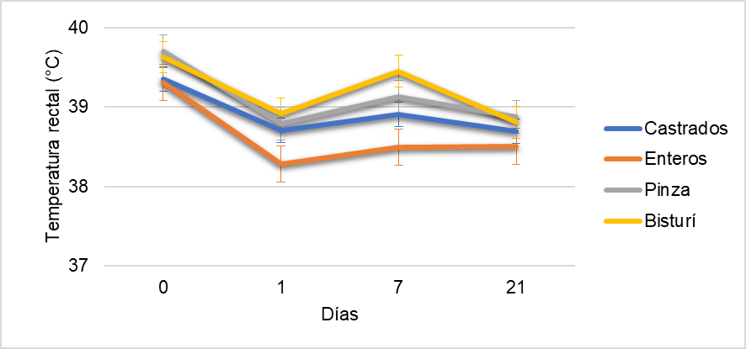
Figura 1. Temperatura rectal (°C) en los terneros durante los primeros días de la adaptación.

La temperatura rectal de los bovinos jóvenes oscila entre 38 y 39°C (González Martín, 2013) y en condiciones normales prácticamente no presenta fluctuaciones. En esta experiencia se observó que el movimiento y trabajo de manga al inicio del experimento (día 0) provocó un incremento de la temperatura en todos los tratamientos.

En el día 1, los tratamientos Pinza y Bisturí presentaron temperatura superior a los animales del tratamiento Entero (p=0,0033). Sin embargo, todas las medias se encontraron dentro del rango de valores normales.

En el día 7, el tratamiento Bisturí presentó la temperatura más elevada (39,5±0,4°C) con diferencia estadística respecto de los tratamientos Castrados y Enteros (p<0,0001), mientras que el tratamiento Pinza presentó temperatura mayor respecto del tratamiento Entero (39,1±0,3 vs. 38,5±0,3°C respectivamente). El 58% y 75% de los animales de los tratamientos Pinza y Bisturí presentaron temperatura rectal superior a los 39°C, respectivamente.

Al día 21 no se observó diferencia estadística y la media de todos los tratamientos estuvo en el rango de temperaturas normales. Sin embargo, el 41,7% y 25% de los terneros de los tratamientos Pinza y Bisturí presentaron temperaturas mayores en este momento de observación, pudiendo indicar una respuesta fisiológica de largo plazo.

Los valores normales de glucosa en sangre oscilan entre 55 y 79 mg/dl (Knowles y Warriss, 2006). En la presente experiencia, se encontraron valores normales de glucosa sanguínea independientemente del tratamiento y momento de muestreo. Sólo en el día 1 se observó un efecto del uso de analgésicos x tiempo (p=0,0029). El tratamiento Bisturí sin analgesia hizo un pico de 77,5±11,4 mg/dl y fue significativamente mayor respecto de los tratamientos con analgesia (65,7±12,8). De hecho, el 25% de los animales de dicho tratamiento presentaron concentraciones de 80 a 92 mg/dl. en la Figura 2 se presenta la glucemia en los terneros durante los primeros días de la adaptación.

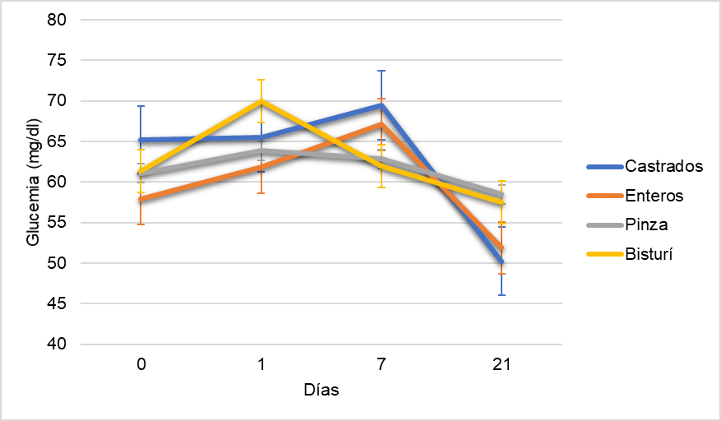
Figura 2. Glucemia (mg/dl) en los terneros durante los primeros días de la adaptación.

Durante el estrés se produce un incremento en los niveles sanguíneos de cortisol. Esta hormona prepara al organismo durante la fase inicial de adaptación a un estímulo externo aumentando la disponibilidad de energía celular, en particular al sistema muscular y circulatorio. Sin embargo, también cuenta con propiedades inmunosupresivas que predispone a enfermedades infecciosas. El nivel de cortisol en sangre aumenta proporcionalmente con la severidad del estímulo estresante. Las mediciones de los niveles de cortisol basal y de su variación después de la exposición a un factor estresante, es un buen bioindicador para la evaluación de estrés crónico. Los niveles basales se encuentran entre 0 y 2 ug/dl (Romero Peñuela et al., 2011). En la presente experiencia no se observó interacción, pero sí un efecto del tratamiento (p=0,0127) y del tiempo (p=0,0120) sobre la concentración de cortisol. En la Figura 3 se presenta la concentración de cortisol plasmático en los terneros durante los primeros días de la adaptación.

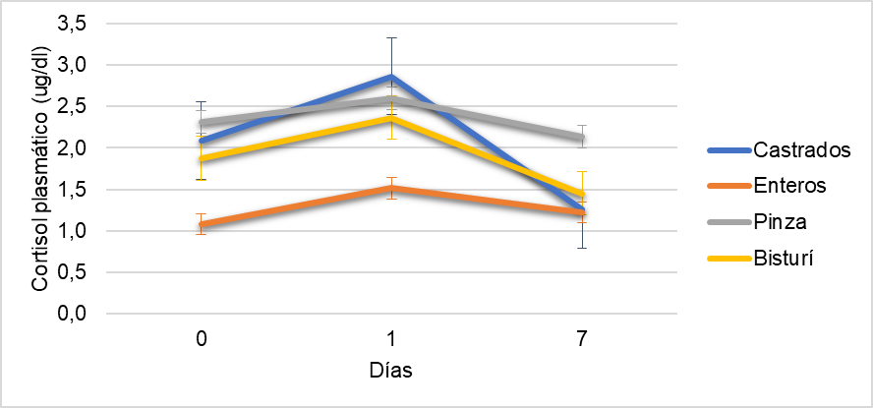
Figura 3. Cortisol plasmático (ug/dl) en los terneros durante los primeros días de la adaptación.

En el día 0 y 1, los animales del tratamiento Enteros presentaron menor concentración de cortisol respecto de los demás tratamientos. En el día 7, el nivel de cortisol en los animales del tratamiento Pinza se mantuvo por encima de los valores basales y fue significativamente mayor respecto de los demás tratamientos.
En la Figura 4 se presenta la evolución de peso de los terneros durante los primeros días de la adaptación.

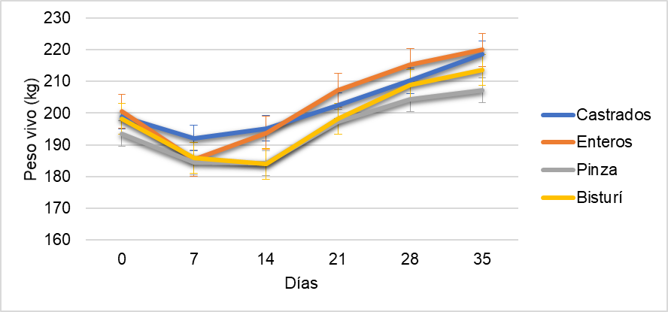
Figura 4. Evolución de peso vivo (kg) de los terneros durante la adaptación.

En la primera semana de adaptación se observó una pérdida de peso en todos los tratamientos (interacción tratamiento x tiempo, p=0,0431). Sin embargo, fue significativamente menor en el tratamiento Castrados. A partir de la segunda semana de adaptación, los tratamientos Castrados y Enteros tuvieron aumento de peso, mientras que los tratamientos Pinza y Bisturí ganaron peso a partir de la tercera semana de adaptación. Al final de la adaptación no se observó diferencia en el peso de los animales. Sin embargo, cada ternero del tratamiento Castrados ganó entre 6 y 13 kg más respecto de los tratamientos Bisturí y Pinza. En la Tabla 1 se presenta la eficiencia animal (ganancia de peso, consumo y conversión) durante la adaptación.

Tabla 1. Eficiencia individual de los terneros durante el período de adaptación.
 | Castrados | Enteros | Pinza | Bisturí
TKG¹ (kg) | 19,7 | 19,3 | 13,6 | 15,3
Consumo (kg) | 169,0 | 171,0 | 175,0 | 170,0
Conversión (kg)² | 8,6 | 8,9 | 12,9 | 11,1
¹: total kg ganados durante el acostumbramiento. ²: kg de alimentos/ kg de peso vivo.

Los animales castrados al día de vida presentaron la mejor eficiencia durante las primeras semanas de la adaptación. La práctica de castración al inicio del engorde provocó que los animales necesitaran entre un 22 y 33% más de alimento para producir 1 kg de PV. sin embargo, no se observó efecto del tratamiento o uso de analgésicos sobre el TKG (p=0,6932).
Las primeras semanas del engorde no sólo son críticas por cambio de alimentación, sino también por la predisposición a enfermedades respiratorias y digestivas. En el caso de los animales castrados al inicio del engorde, el riesgo de contraer infecciones, edemas y miasis también afecta negativamente la sanidad de los animales. En la presente experiencia, animales de los grupos castrados al inicio de la experiencia presentaron lesiones en la capadura (Fotos 1 y 2). No se produjeron miasis por la época de realización de la experiencia (invierno).

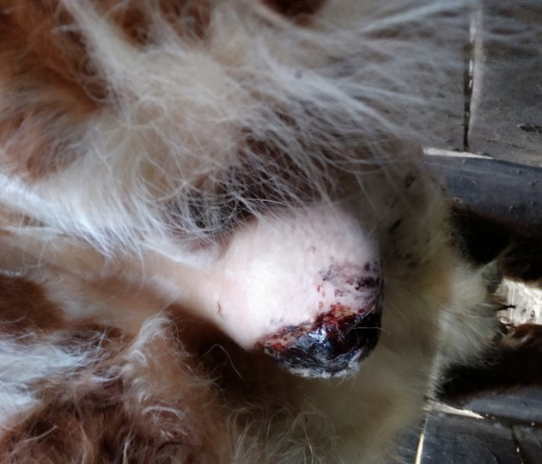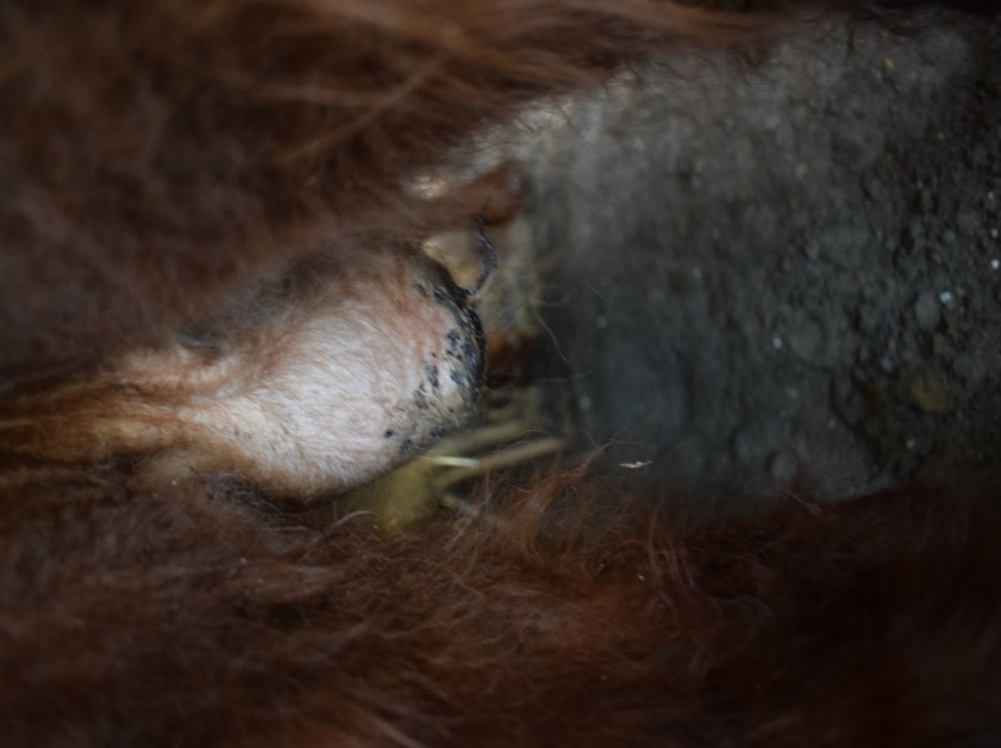
Fotos 1 y 2. Lesiones en terneros castrados con pinza (izq.) y bisturí (der.) al inicio de la adaptación al engorde terminal

Los resultados de la presente experiencia coinciden con Apóstolo et al. (2018) quienes reportaron incremento de cortisol y pérdida de peso luego de la práctica de castración en terneros británicos.
Del Campo (2018) reportó que los terneros castrados al día de vida sufren menos y es la mejor estrategia para reducir mermas productivas y problemas sanitarios asociados a la práctica de castración. A partir de la comparación de la castración con pinza y bisturí, sugiere el uso de pinza para terneros grandes y el uso de analgésicos para disminuir el dolor.
Mach et al. (2011) expusieron que la castración en edad avanzada permite aprovechar la producción de testosterona y mejorar la calidad de la carne, pero que el dolor generado en los animales no es justificable. Dichos autores coinciden en que el método de castración con pinza es preferible frente a la castración con bisturí o gomas.

4. Conclusiones
La castración al inicio de la adaptación del engorde afectó el bienestar y la eficiencia de los animales. Todos los bioindicadores evaluados manifestaron algún tipo de variación luego de la práctica. En el caso de la temperatura rectal y glucosa sanguínea, pese a que las medias se encontraron dentro de los valores normales, algunos animales presentaron valores elevados hasta el día 21 inclusive. Los resultados obtenidos permiten afirmar que la castración con bisturí generó estrés agudo mientras que la castración con pinza provocó un estrés más laxo, pero de largo plazo. El uso de analgésicos mitigó el incremento de glucemia luego de la castración. En ambos tratamientos castrados al inicio de la experiencia se observaron lesiones del saco escrotal. Los resultados de los bioindicadores fueron consistentes con la eficiencia de producción de los animales.

5. Referencias bibliográficas
Apóstolo, R., Stanziola, P.M., Odeón, M., Mellado, J., Castillo, P., Ceballos, D. (2018). Utilización y evaluación de diferentes métodos de castración en terneros. EEA Esquel. Recuperado de:
https://inta.gob.ar/sites/default/files/inta_eeaf_esquel_utilizacion_y_evaluacion_de_diferentes_metodos_de_castracion_en_terneros_04_2018.pdf

Derksen, B. (2019). Castration tips and pain control. Canadian Cattleman, The Beef Magazine. Recuperado de:
https://www.canadiancattlemen.ca/features/castration-tips-and-pain-control/

Freitas, A.K., Restle, J., Pacheco, P.S., Padua, J.T., Lage, M.E., Miyagi, E.S., Da Silva, G.F.R. (2008). Características de carcaças de bovinos Nelore inteiros vs castrados em duas idades, terminados em confinamento. Rev. Bras. Zoot., 37:1055-1062. DOI: 10.1590/S1516-
González Martín, J.V. (2013). El termómetro clínico, una herramienta imprescindible en nuestra vaquería. Revista Frisona Española Nº 164. Recuperado de: https://www.revistafrisona.com/Portals/0/articulos/n164/A16402.pdf?ver=2013-04-03-151122-857

Knowles, T., Warriss, P. (2006). Stress physiology of animals during transport. In: Livestock handling and transport, eds. Temple Grandin. 3ed. Recuperado de: https://www.researchgate.net/publication/281390528_Stress_physiology_of_animals_during_transport

Mach, N., Bach, A., Realini, C., Font-Furnols, M., Velarde, A, Devant, M. (2010). Efecto de la castración en terneros. Institut de Recerca I Tecnologia Agroalimentàries. Recuperado de:
https://www.produccion-animal.com.ar/informacion_tecnica/cria/128-efectos_castracion.pdf

Machado, D.S., Joner, G., Pereira, L.B., Pötter, L., Brondani, I.L., Alves Filho, D.C. (2018). Meta-analysis of the immunocastration technique (anti-GnRH) for male bovines in the finishing phase. Pesq. Agropec. Bras., Brasília, 53(n.8):961-969. Recuperado de: https://www.scielo.br/pdf/pab/v53n8/1678-3921-pab-53-08-961.pdf

Del Campo, M. (2018). Bienestar animal bovinos, castración. Instituto Nacional de Investigación Agropecuaria. Recuperado de:
http://www.ainfo.inia.uy/digital/bitstream/item/12684/1/Cartilla85.pdf

Mormède, P., Andanson, S., Aupérin, B., Beerda, B., Guémené, D., Malmkvist, J. (2007). Exploration of the hypothalamic-pituitaryadrenal function as a tool to evaluate animal welfare. Physiol. Behav., 92:317-339. Recuperado de:
https://pubmed.ncbi.nlm.nih.gov/17234221/

Organización Mundial de Sanidad Animal (OIE). (2019). Código sanitario para los animales terrestres. Recuperado de: http://www.oie.int/es/normas/codigo-terrestre/acceso-en-linea/

Price, E.O., Adams, T.E., Huxsoll, C.C., Borgwardt, R.E. (2003). Aggressive behavior is reduced in bulls actively inmunized against gonadotropin-releasing hormone. J.Anim. Sci., 81: 411-415.

Romero Peñuela, M.H., Uribe-Velásquez, L.F., Sánchez Valencia, J.A. (2011). Biomarcadores de estrés como indicadores de bienestar animal en ganado de carne. Biosalud, Volumen 10 No. 1, enero - junio, 2011. págs. 71 – 87. ISSN 1657-9550. Recuperado de:
https://www.researchgate.net/publication/44967938_Indicadores_bioquimicos_sanguineos_en_ganado_de_lidia_mantenido_en_pastoreo_en_la_cordillera_central_colombiana

Trevisi, E., Bertoni, G. (2009). Some physiological and biochemical methods for acute and chronic stress evaluation in dairy cows. Ital. J. Anim. Sci., 8(Supp.1):265-286. Recuperado de:
https://www.tandfonline.com/doi/abs/10.4081/ijas.2009.s1.265

